ОБҐРУНТУВАННЯ ТЕХНІЧНИХ ТА ЯКІСНИХ ХАРАКТЕРИСТИК ПРЕДМЕТА ЗАКУПІВЛІ, РОЗМІРУ БЮДЖЕТНОГО ПРИЗНАЧЕННЯ, ОЧІКУВАНОЇ ВАРТОСТІ ПРЕДМЕТА ЗАКУПІВЛІ

(відповідно до пункту 4¹ постанови КМУ від 11.10.2016 № 710 «Про ефективне використання державних коштів» (зі змінами))

1. Найменування, місцезнаходження та ідентифікаційний код замовника в Єдиному державному реєстрі юридичних осіб, фізичних осіб-підприємців та громадських формувань, його категорія: ДЕРЖАВНА УСТАНОВА "ЦЕНТР ІНФРАСТРУКТУРИ ТА ТЕХНОЛОГІЙ МІНІСТЕРСТВА ВНУТРІШНІХ СПРАВ УКРАЇНИ"; 03151, Україна, м. Київ, вул. Володимира Сікевича, 28; категорія замовника – бюджетна неприбуткова установа.

2. Назва предмета закупівлі із зазначенням коду за Єдиним закупівельним словником (у разі поділу на лоти такі відомості повинні зазначатися стосовно кожного лота) та назви відповідних класифікаторів предмета закупівлі і частин предмета закупівлі (лотів) (за наявності): Закупівля електричних побутових приладів за ДК 021:2015: 39710000-2 Електричні побутові прилади.
.

3. Ідентифікатор закупівлі: — UA-2023-05-15-011383-а

4. Обґрунтування технічних та якісних характеристик предмета закупівлі: Закупівля електричних побутових приладів

ТЕХНІЧНІ ВИМОГИ

№ п/п | Назва системи | Одиниця виміру | Кількість
1 | Кулер для води | шт. | 11
2 | Мікрохвильова піч | шт. | 7
3 | Холодильник міні | шт. | 1
4 | Холодильник 2ві камери | шт. | 2
5 | Електрочайник | шт. | 4
6 | Холодильник | шт. | 1

У ціну мають бути включені прямі, загальновиробничі та адміністративні витрати з урахуванням витрат, у тому числі, але не виключно: транспортні витрати, доплати працівникам у зв’язку з втратою часу в дорозі, зв’язок, страхування, спецзасоби, а також економічно обґрунтований прибуток, який Постачальник планує отримати в результаті продажу, кошти на покриття ризиків та/або додаткових витрат, пов’язаних з інфляційними процесами, усі податки і збори, обов’язкові платежі, що сплачуються або мають бути сплачені Постачальником для поставки Товару, зокрема податок на додану вартість, інші витрати, необхідні для виконання проєкту Договору.

ВИМОГИ

Характеристики товару повинні відповідати вимогам наведеним або бути кращими тих, які наведені в таблиці. Пропозиція Учасника має містити чітке зазначення виробника, моделі та артикулу для можливості перевірки запропонованого товару технічним вимогам Замовника. У разі відсутності зазначених вимог, Замовник залишає право відхилити пропозицію запропонованого товару.
1. Товар повинен бути новим, з повною комплектацією. З товаром поставляються технічний паспорт чи інструкція з експлуатації українською мовою, гарантійні талони, тощо, передбачених для товару. Упаковка, в якій постачається товар, повинна відповідати загальноприйнятим стандартам та технічним умовам, забезпечувати зберігання товару, та/або його неушкодженість при транспортуванні.
2. Технічні та якісні характеристики повинні відповідати вимогам та стандартам відповідних діючих нормативних документів.
3. Доставка товару здійснюється за рахунок та силами Постачальника, у терміни попередньо узгоджені, і визначається в кожному випадку замовленням Замовника.
4. Приймання товарів проводиться при наявності товаро супроводжуючих документів, видаткової накладної та копії документів, що підтверджують якість товарів.
7. Гарантійні зобов’язання (всіх найменувань) повинні бути не менше строків, визначених технічними умовами виробника даних товарів та становити не менше 12 (дванадцяти) місяців. Учасник повинен забезпечити обслуговування (підтримку) протягом гарантійного терміну (надати гарантійний лист).
8. Надати завірені копії сертифікатів відповідності на Товар, якщо такий товар підлягає сертифікації.
У разі, якщо характеристики товару, що пропонується Учасником до постачання, відрізняються від характеристик, які вимагаються Замовником, такий учасник у складі тендерної пропозиції надає таблицю відповідності за нижченаведеною формою.

Таблиця відповідності

№ з/п | Характеристика | Опис технічних вимог, які визначені Замовником | Опис технічних вимог, які пропонуються Учасником
Товар повинен відповідати вимогам:
- Закону України від 14.08.2014р. № 1644-VІІ «Про санкції»,
- Указу Президента України від 15.05.2017р. № 133/2017 «Про рішення Ради національної безпеки і оборони України від 28 квітня 2017 року «Про застосування персональних спеціальних економічних та інших обмежувальних заходів (санкцій)»,
- Постанови КМУ від 16.12.2015р. № 1035 «Про обмеження поставок окремих товарів(робіт, послуг) з тимчасово окупованої території на іншу територію України та/або з іншої території України на тимчасово окуповану територію»,
- п/п. 4 п.2 частини першої Розпорядження Кабінету Міністрів України від 11.09.2014 р. №829-р «Про пропозиції щодо застосування персональних спеціальних економічних та інших обмежувальних заходів», згідно з якими заборонено здійснення державних закупівель товарів, робіт і послуг у юридичних осіб - резидентів Російської Федерації державної форми власності та юридичних осіб, частка статутного капіталу яких перебуває у власності Російської Федерації, а також у інших суб’єктів господарювання, що здійснюють продаж товарів, робіт і послуг походженням з Російської Федерації, крім випадків, коли заміщення таких предметів закупівлі іншими неможливе, що підтверджено Міністерством економічного розвитку і торгівлі.
У разі якщо товар не відповідає технічним вимогам Замовника або Учасник не в змозі виконати умови поставки, які визначені Замовником, Пропозиція відхиляється.

СПЕЦИФІКАЦІЯ:

 | Найменування обладнання | Одиниця виміру | Кількість
1 | Кулер для води | шт. | 11
Тип температур води: гаряча – кімнатна;
Сучасний компактний дизайн;
Регулювання температур: ні;
Антибактеріальне покриття внутрішніх деталей, що стикаються з водою, що ефективно захищає від поширення вірусів та бактерій
Індикатор нагріву;
Для зберігання стаканчиків на даній моделі 12 літрова шафка;
Краники в даній моделі натискного типу, тобто для подачі води достатньо натиснути на пелюстку, і вода почне литися;
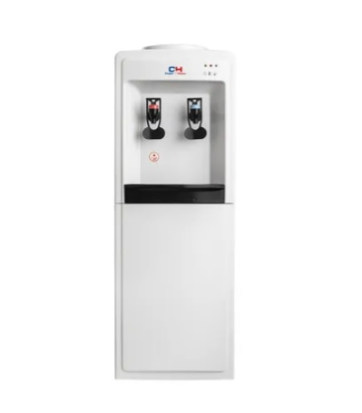
Підлоговий тип.
2 | Мікрохвильова піч | шт. | 7
Потужність (Вт) 700
Категорія Окремо стоїть
Об'єм 20 л
Діаметр поворотного столу 24.5 см
Управління Електронне
Колір Чорний
Внутрішні покриття Емаль
Тип Звичайна (соло)
Габарити
Глибина 34.6 см
Висота 26.2 см
Ширина 45.2 см
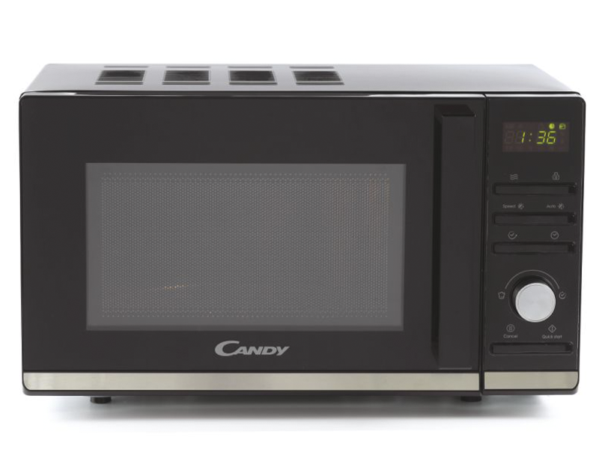

3 | Холодильник міні | шт. | 1
Призначення: для офісу, для готелю, для міні-бару
Розмір (ВхШхГ): 64x44x51 см
Загальний об'єм: 70 л
Система охолодження: краплинна
Рівень шуму: 41 дБ
Тип холодильника: однокамерний з морозильною камерою
Розташування морозильної камери: верхнє
Управління: механічне
Клас енергоспоживання: A+
Колір білий
Технічні особливості Компресор: звичайний
Тип ручок: приховані
Панель управління: поворотний регулятор
Розморожування холодильної камери: крапельне
Розморожування морозильної камери: ручне
Об'єм холодильної камери: 64 л
Об'єм морозильної камери: 4 л
Кількість компресорів: 1
Матеріал полиць: метал
Гарантія: 12 міс.
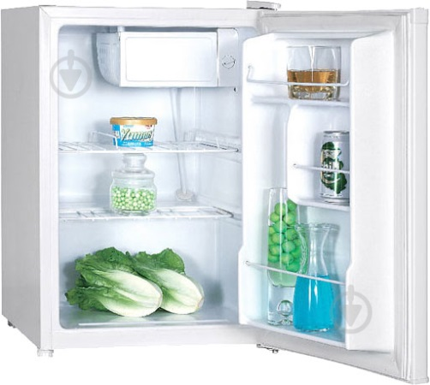

4 | Холодильник 2ві камери | шт. | 2
Технічні характеристики  Кількість контурів охолодження 2  Тип Комбінований  Двері Перенавішуються  Клас енергоспоживання А++  Кліматичний клас SN-T  Загальний обсяг 338 л  Споживання електроенергії 0.69 кВт/доба  Суперзаморожування  Управління Електронне  Рівень шуму 40 дБ  Колір Чорний  Location of the freezer Нижнє  Кількість компресорів 1  Дисплей Є  Охолодження морозильної камери NoFrost  Кількість дверей Двохдверний  NoFrost холодильного відділення  Зона свіжості  Матеріал полиць Загартоване скло  Об'єм холодильного відділення 234 л  Розморожування холодильного відділення Автоматичне  Тип зони свіжості Fresh Box  NoFrost морозильної камери  Кількість полиць/контейнерів 3  Потужність заморожування 10 кг/доба  Об'єм морозильного відділення 104 л  Розморожування морозильного відділення Автоматичне  Габарити  Глибина 67.8 см  Ширина 59.6 см  Висота 191.2 см | 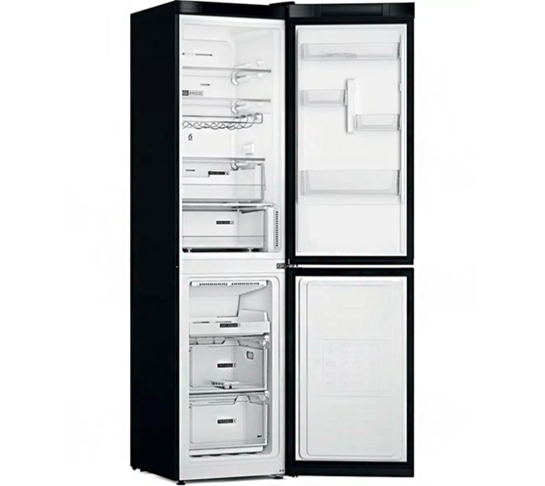

5 | Електрочайник | шт. | 4
Об'єм (л.) 1,7
Фільтр з'ємний
Тип нагрівального елемента Диск
Індикатор рівня води
Поворот на підставці на 360°
Захист від перегріву
Світловий індикатор роботи
Колір Нержавіюча сталь
Матеріал корпусу Пластик/метал
Потужність 2000 Вт
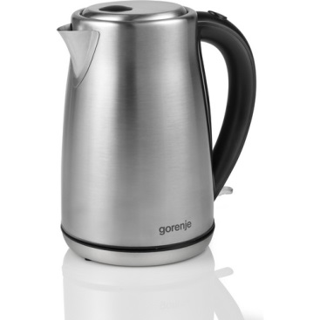

6 | Холодильник | шт. | 1
Колір: білий
Розмір (ВхШхГ): 146.5x54x60 см
Основні характеристики Beko
Загальний об'єм: 240 л
Система охолодження: крапельна
Рівень шуму: 40 дБ
Тип холодильника: двокамерний
Розташування морозильної камери: верхнє
Управління: механічне
Клас енергоспоживання: A+
Розморожування холодильної камери: крапельне Розморожування морозильної камери: ручне
Об'єм холодильної камери: 177 л
Об'єм морозильної камери: 46 л
Кількість камер: 2
Кількість компресорів: 1
Потужність заморожування: 1
Кліматичний клас: SN (від +10° до +32°), ST (від +18° до +38°)
Функції: LED-освітлення на задній стінці.
Тип ручок: приховані.
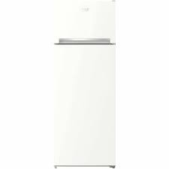

У разі, якщо у цій тендерній документації (у тому числі у технічній специфікації) міститься посилання:
- на стандартні характеристики, технічні регламенти та умови, вимоги, умовні позначення та термінологію, пов’язані з товарами, роботами чи послугами, що закуповуються, передбачені існуючими міжнародними, європейськими стандартами, іншими спільними технічними європейськими нормами, іншими технічними еталонними системами, визнаними європейськими органами зі стандартизації або національними стандартами, нормами та правилами – вважати, що міститься вираз «або еквівалент»;
- на конкретні марку чи виробника або на конкретний процес, що характеризує продукт чи послугу певного суб’єкта господарювання, чи на торгові марки, патенти, типи або конкретне місце походження чи спосіб виробництва – вважати, що міститься вираз «або еквівалент».
У випадку надання учасником еквіваленту він має надати порівняльну таблицю запропонованих товарів з товарами, які вимагаються Замовником. Якщо Учасник пропонує товар, технічні характеристики якого відрізняються від наведених вище, він повинен обов’язково надати порівняльну таблицю щодо відповідності технічних характеристик запропонованого товару наведеним Замовником характеристикам. Товар має бути з технічними та якісними характеристиками рівноцінними, або покращеними, ніж визначені Замовником.

5. Обґрунтування розміру бюджетного призначення: розмір бюджетного призначення визначено Законом України «Про Державний бюджет України на 2023 рік» за КПКВК 1001050 «Реалізація державної політики у сфері внутрішніх справ, забезпечення виконання завдань і функцій органів, установ та закладів Міністерства внутрішніх справ України» відповідно до бюджетного запиту на 2023 рік.

6. Очікувана вартість предмета закупівлі: 141 519,00 грн. (сто сорок одна тисяча п’ятсот дев’ятнадцять гривень 00 коп.) з ПДВ.

7. Обґрунтування очікуваної вартості предмета закупівлі: Очікувана вартість визначена відповідно до частини 1 та 2 пункту 1 Розділу ІІІ «Методи визначення очікуваної вартості» Примірної методики визначення очікуваної вартості предмета закупівлі затвердженої Наказом Міністерства розвитку економіки, торгівлі та сільського господарства України 18.02.2020 № 275 та розрахована, як середньоарифметичне значення масиву отриманих даних, що розраховується за такою формулою: Цод = (Ц1 +… + Цк) / К.

8. Процедура закупівлі: Застосовується процедура відкритих торгів з особливостями.

